

UNIVERSIDAD NACIONAL AUTÓNOMA DE MÉXICO
FACULTAD DE INGENIERÍA
DIVISIÓN DE INGENIERÍA ELÉCTRICA
INGENIERÍA EN COMPUTACIÓN
LABORATORIO DE COMPUTACIÓN GRÁFICA e INTERACCIÓN HUMANO COMPUTADORA

EJERCICIOS DE CLASE Nº 02

NOMBRE COMPLETO: Velazquez Caudillo Osbaldo
Nº de Cuenta: 320341704
GRUPO DE LABORATORIO: 2
GRUPO DE TEORÍA: 6
SEMESTRE 2026-1
FECHA DE ENTREGA LÍMITE: 26/08/25

CALIFICACIÓN: ________
EJERCICIOS DE SESIÓN:
- Actividades realizadas. Una descripción de los ejercicios y capturas de pantalla de bloques de código generados y de ejecución del programa.

1.- generar las figuras copiando los vértices de triangulo rojo y cuadrado verde:
-triángulo azul
-triangulo verde (0,0.5,0)
-cuadrado rojo
-cuadrado verde
-cuadrado café ( 0.478, 0.255, 0.067)

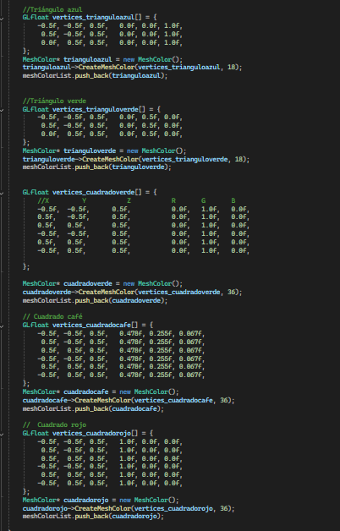

Como ya teníamos la lógica para crear la figura con colores lo único que se hizo fue replicar para todo lo que necesitamos y los únicos cambios fueron el nombre del arreglo más aparte cambiar rgb para el color que necesitamos y para finalizar lo convertimos a un objeto de Meshcolor después guardamos en la lista meshColorList para posteriormente poder llamar al objeto.

2.- Usando la proyección ortogonal generar el siguiente dibujo a partir de instancias de las figuras anteriormente creadas , recordar que todos se dibujan en el origen y por transformaciones geométricas se desplazan.

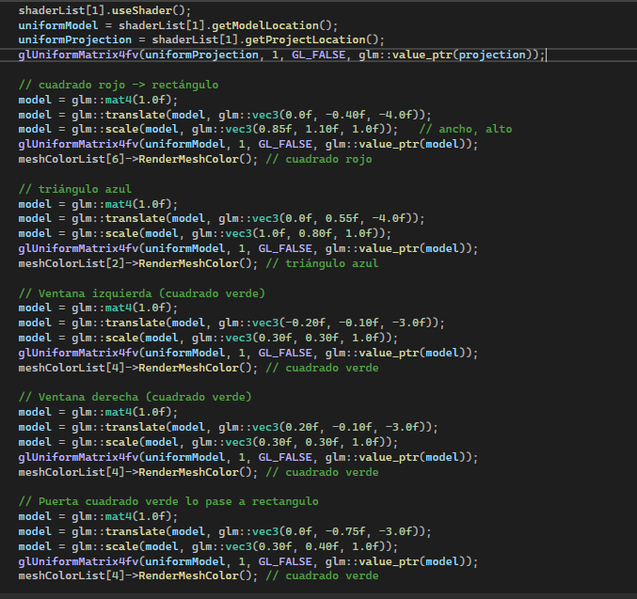
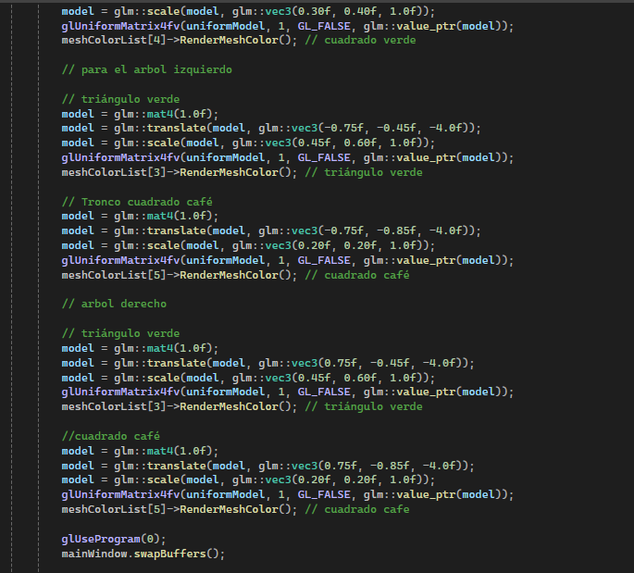
Primero lo que hacemos es en shaderList[1].useShader(); usamos el índice 1 para poder hacer uso de las letras, posteriormente Inicializamos la matriz para cada una de nuestras figuras, después con traslación movemos nuestras figuras (el eje x derecha e izquierda, el eje y arriba y abajo, la coordenada z nos sirve para ver que figura queda enfrente de otra por así decirlo), posteriormente la siguiente línea envía la matriz al shader y al final se dibuja la figura, el índice que recibe es la posición que ocupa dentro de nuestro vector meshColorList y esto se debe a que cada vez que se llama a CrearLetrasyFiguras(), creamos figuras de colores y las vamos agregando al vector con push_back.
El orden en que se insertan determina el índice que después usamos para poder llamarlas.
Estas instrucciones se repitieron para todas las figuras que se utilizaron para armar la casa, ya únicamente era de ver en que coordenadas mover las figuras para tener las formas y en los vectores de crear figuras ver tamaños y como las inicializamos y de igual forma con ayuda del scale ver que tan ancha y alta tenía que estar la figura para que hubiera coherencia con la imagen de referencia.
Ejecución

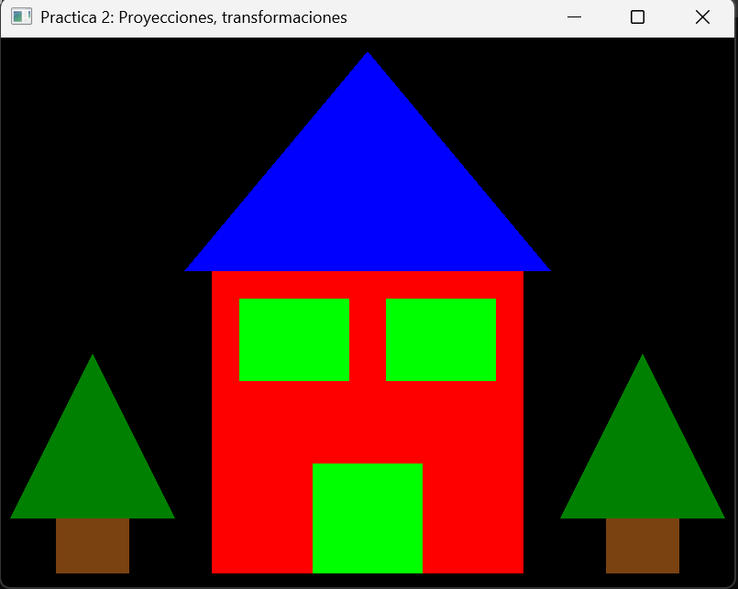

- Problemas presentados. Listar si surgieron problemas a la hora de ejecutar el código.

Ningún problema con el código.

- Conclusión:
  - Los ejercicios de la clase: Complejidad, explicación
Este ejercicio si estuvo un poco mas complejo, este me costo un poco más de trabajo identificar que hacer, aunque en realidad fue sencillo una vez que entendí que se debía de mover, al momento si me costo trabajo al punto en que me revolví con el código.

  - Comentarios generales: Faltó explicar a detalle, ir más lento en alguna explicación, otros comentarios y sugerencias.

Considero que si falto un poco más de explicación de cómo funcionaba el código implementado, porque la explicación teórica todo bien, si bien los comentarios que puso fueron de bastante ayuda en el momento por tanto código como que me revuelvo, por tanto.

